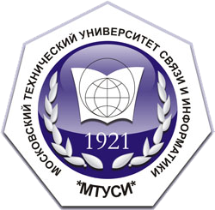

Четвёртое собрание Руководящего комитета (РК)
Центров профессионального мастерства (ЦПМ) МСЭ для стран СНГ
Москва, Российская Федерация, 18 декабря 2017 года

ПРОЕКТ ПОВЕСТКИ

18 декабря 2017, понедельник
09:30-10:00 | Регистрация участников
10:00-10:15 | Официальное открытие:  - Приветствие от имени Московского технического университета связи и информатики (МТУСИ)  - Приветствие от имени Международного союза электросвязи (МСЭ)
10:15-10:45 | Общая информация о деятельности МСЭ в области создания человеческого потенциала в 2017 году  Докладчик:  - Представитель МСЭ
10:45-11:15 | Отчёт о деятельности ЦПМ стран СНГ за 2017 год  Докладчики:  - Представители ЦПМ стран СНГ
11:15-11:45 | Предложения в План работы на 2018 год  Докладчики:  - Представители ЦПМ стран СНГ
11:45-12:15 | Перерыв на кофе. Официальное фото
12:15-12:45 | Обзор реализации Стратегии ЦПМ и предложения на цикл 2018-2021 годов  Докладчики:  - Представитель МСЭ, члены РК ЦПМ для стран СНГ
12:45-13:15 | Предложения по пересмотру Стратегии и Операционных процессов, и процедур ЦПМ  Докладчики:  - Члены РК ЦПМ МСЭ для стран СНГ
13:15-13:45 | Процесс выбора ЦПМ на цикл 2018-2021 годов  Докладчик:  - Представитель МСЭ
13:45-14:30 | Перерыв на обед
14:30-15:30 | Разработка и обсуждение отчета собрания  Докладчики:  - Представители МСЭ, Члены РК ЦПМ МСЭ для стран СНГ
15:30-16:00 | Подведение итогов. Закрытие собрания

